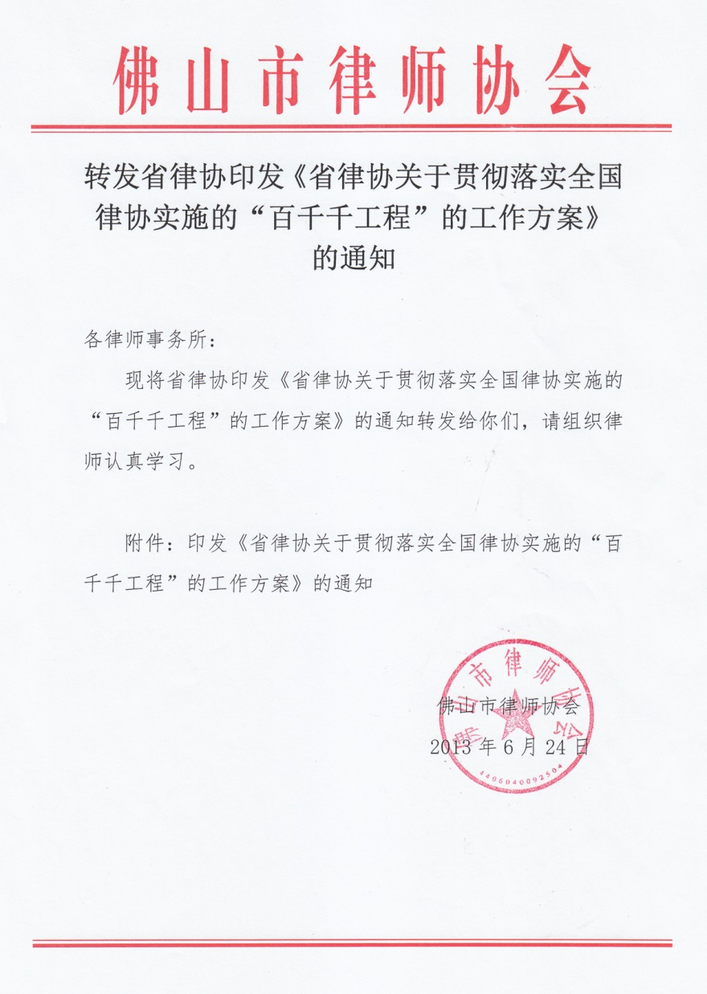

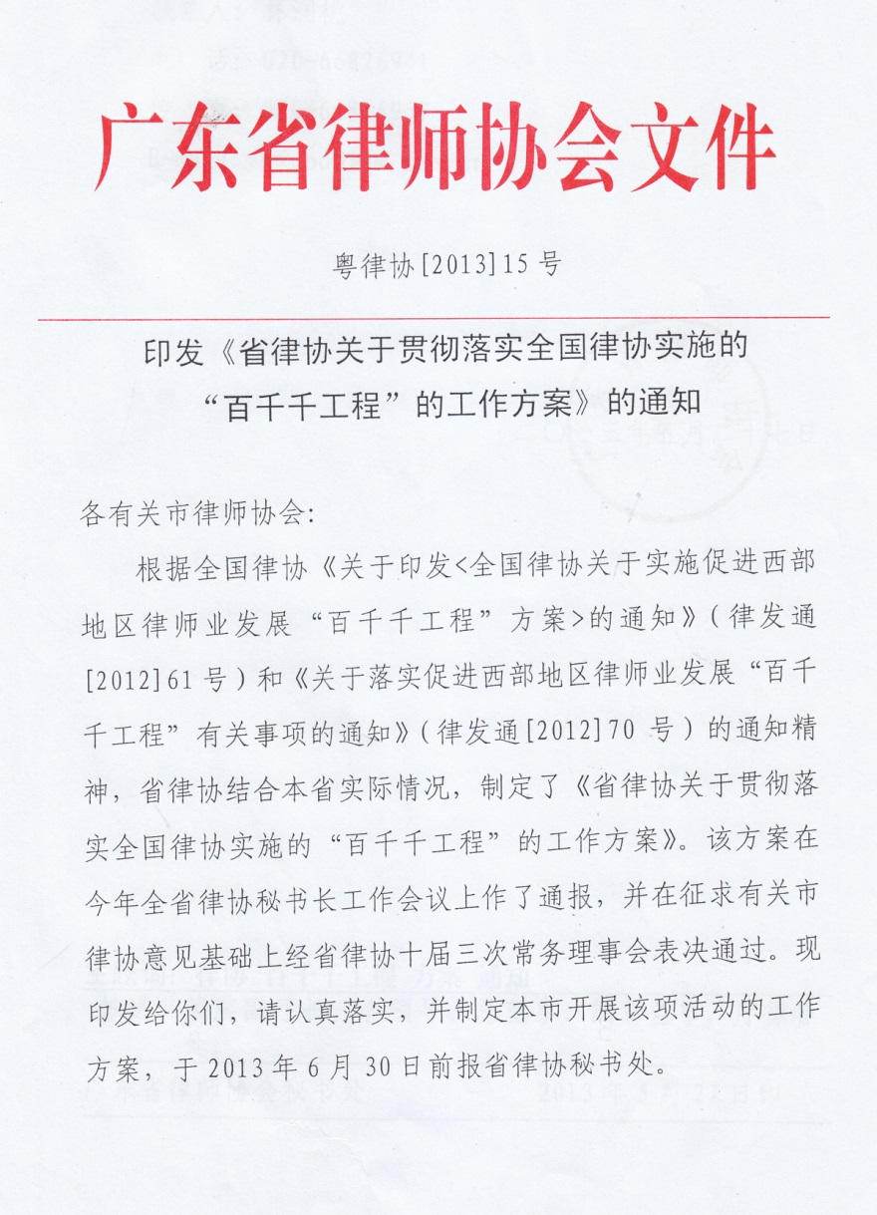
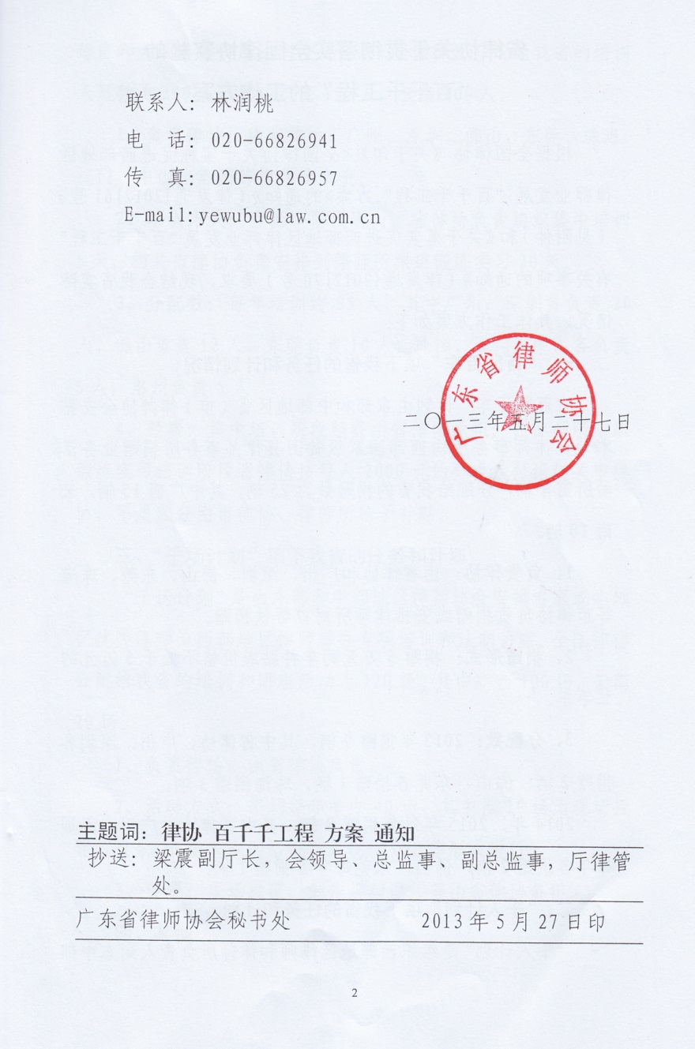
省律协关于贯彻落实全国律协实施的
“百千千工程”的工作方案

根据全国律协《关于印发<全国律协关于实施促进西部地区律师业发展“百千千工程”方案>的通知》（律发通[2012]61号）（见附件）和《关于落实促进西部地区律师业发展“百千千工程”有关事项的通知》（律发通[2012]70号）要求，现结合我省实际情况，具体工作方案如下：
一、“百所百车”项下我省的任务和计划情况
“百所百车”计划由东部和中部地区省（市）律师协会安排本地区律师事务所向西部国家级贫困县律师事务所捐赠业务活动所需车辆，分配给我省的捐赠数为25辆，其中广西15辆，云南10辆。
1、负责律协：由省律协和广州、深圳、佛山、东莞、珠海等市律协负责捐赠或安排律师所对口帮扶捐赠。
2、捐赠形式：捐赠5万元购车补贴或价格不低于5万元的二手车。
3、分配数：2013年捐赠9辆，其中省律协、广州、深圳各捐赠2辆，佛山、东莞各捐赠1辆，珠海捐赠1辆。
2014年、2015年每年捐赠8辆，其中省律协、广州、深圳每年各捐赠2辆，佛山、东莞每年各捐赠1辆。
二、“千人计划”项下我省的任务和计划
“千人计划”是组织西部地区律师和律师所负责人到东中部地区和大城市律师所进行交流培养，全国律协分配给我省的培训人员数为250人，其中广西150人，云南100人。
1、负责律协：由省律协、广州、深圳、佛山、东莞、珠海、江门、中山、惠州等市律协负责。
2、培训方式：分两个阶段进行，省律协负责组织集中培训5天，相关市律协负责安排到律师所跟班锻炼实习20天。
3、分配数：每年培训约85人，其中广州、深圳各负责20人，佛山负责12人，东莞负责10人，珠海、江门、中山各负责6人，惠州负责5人。
4、经费：集中培训阶段经费由省律协承担；在律师所跟班锻炼实习培训阶段省律协按每人2000元的标准拨付给相关市律协，不足部分由市律协、律师所给予补贴。
三、“千场计划”项下我省的任务和计划
“千场计划”是由东部和中部地区律师协会安排专家或本地区优秀律师为西部地区律师举办专项培训和法制讲座。全国律协分配给我省的培训和讲座活动为120场，其中广西100场，云南20场。
1、负责律协：由省律协负责。
2、活动方式：平均每年举办40场，其中拟10场为现场授课，其余30场采取网络视频或制作DVD等形式进行。
3、经费：现场授课、制作视频课件等由省律协负担。
四、其他
为宣传和鼓励律师所和律师积极参加“百千千工程”，省律协计划每年或活动结束后对作出贡献的律师协会、律师所和律师予以表彰和奖励，并作为今后评选优秀律师所和优秀律师的条件之一。同时建议全国律协予以表彰。

附件：
1、全国律协关于实施促进西部地区律师业发展“百千千工程”方案
2、全国律协关于落实促进西部地区律师业发展“百千千工程”有关事项的通知

二〇一三年四月二十七日
附件1：
全国律协关于实施促进西部地区
律师业发展“百千千工程”方案

截止去年底，我国西部地区共有律师43,685人，律师事务所4,048家，占全国律师人数和律师事务所总数比例在20%左右。近年来，西部地区律师事业得到了长足发展，西部地区广大律师克服种种困难，努力为政府、企业和群众提供优质高效的法律服务，在促进西部地区经济社会发展、社会和谐稳定、民主法制建设和民族团结中发挥着重要的作用。但是，由于西部地区自然环境较差，经济社会发展水平和思想观念相对滞后，律师队伍数量严重不足，业务素质亟待提高，律师事务所办公、交通等条件十分有限，开展业务活动非常困难。这些因素都影响着律师职能作用的发挥，阻碍了西部地区律师行业的发展，制约着整个律师行业的均衡发展。因此，如何有效解决西部地区律师行业发展的问题，是律师行业贯彻落实科学发展观，实现律师事业均衡发展的重大课题。多年来，全国律协和各地律师协会都在行业对口援助和帮扶方面做了大量的工作，取得了一定的成果。但总体看，对口帮扶和援助质量需要进一步提高，帮扶效果需要进一步增强。
为深入贯彻落实科学发展观，进一步做好对口帮扶和援助工作，解决好律师行业发展不平衡问题，切实提高西部地区律师事务所和律师的服务能力，促进西部地区民主法制建设，全国律协决定，在全国律师行业开展促进西部地区律师事业发展的“百千千工程”。具体方案如下。
一、指导思想和活动内容
“百千千工程”的实施要坚持以邓小平理论和“三个代表”重要思想为指导，深入贯彻落实科学发展观，全面贯彻中央关于律师工作的决策部署，认真贯彻周永康同志在与第八届全国律协理事会成员座谈会上的讲话精神，深入贯彻落实中办发﹝2010﹞30号文件精神，以帮助西部地区律师行业人才和智力支持为重点，深化律师行业对口援助和帮扶，进一步提升援助和帮扶的质量和水平，发挥律师行业互帮互助、互相支持的精神，努力为西部地区律师事业发展办几件看得见、摸得着的实事。活动内容如下：
（一）东部和中部地区支援西部地区国家级贫困县“百所百车计划”。2012-2015年，由律师业务收入排名靠前的北京、广东、上海、浙江、江苏、山东、福建、湖北、天津、辽宁、安徽、河南、河北、湖南等14个东部和中部地区省（市）律师协会组织安排本地区律师事务所与西部地区210个国家级贫困县的律师事务所开展对口支援，向西部地区国家级贫困县律师事务所捐赠业务活动所需车辆。捐赠形式既可以捐赠5万元购车补贴，也可以捐赠价值不低于5万元的二手车等。西部地区12个省（区、市）律师协会和新疆生产建设兵团律师协会，湖北恩施土家族苗族自治州、湖南湘西土家族苗族自治州、吉林延边朝鲜族自治州所在省律师协会要按照律师事务所有执业律师，办公条件确实困难，又有实际需要，并确保用于律师事务所业务活动的原则，确定受援名单，报全国律协统计核实；东部和中部地区14个省（市）律师协会负责组织安排本地区律师事务所捐赠车辆或购车补贴，由全国律协统一安排调配。
（二）实施西部地区律师和律师事务所负责人培养“千人计划”。今后四年，组织东部和中部地区14个省（市）律师协会与西部地区律师协会开展律师和律师事务所负责人对口交流培养工作。组织2000名西部地区律师和律师事务所负责人到东中部地区和大城市律师事务所进行交流培养，通过专项业务培训、事务所跟班锻炼和挂职实习等形式，提高西部律师综合素质和执业水平。每人交流培养时间为1个月以上。西部地区律师协会负责组织选派那些能够坚持在西部执业的优秀律师和律师事务所负责人，东部和中部地区以及大城市律师协会、律师事务所为西部地区律师和律师事务所负责人的培养提供便利和条件，给予一定的补贴和经费支持。
（三）举办培训和讲座活动“千场计划”。今后四年，由东部和中部地区律师协会安排专家或本地区优秀律师为西部地区律师举办专项培训和法制讲座1000场，进一步提升西部地区律师执业水平。培训和讲座的形式包括现场授课、网络视频、电话会议等。同时，全国律协将进一步推进中国律师培训网西部律师远程培训项目，充分利用现代化手段为西部地区律师提供培训服务。全国律协专业委员会活动和培训等工作中给予西部地区律师更大程度倾斜，为西部地区律师参加业务交流活动创造良好条件。
二、活动要求
（一）高度重视，精心组织安排。各地律师协会要高度重视，把这项工作摆上重要议事日程，周密部署，精心组织，做好沟通协调工作。要结合活动要求，制定具体实施方案，纳入本届协会的工作计划。在全国律协统一协调下，与西部地区的省（区、市）律师协会开展对口支援，确保各项工作措施落实到位。
（二）加强保障，务求取得实效。各地律师协会要紧扣方案要求，立足实际，设立西部地区对口支援和帮扶的专项资金，充分调动律师事务所开展行业互助的积极性，捐助和帮助西部地区律师和律师事务所，加大经费保障力度。按照具体实施方案和对口支援计划安排，有针对性地加强工作指导和监督，确保活动取得成效。
（三）总结成果，加强表彰宣传。各地要充分重视“百千千工程”活动的总结和信息报送工作。分阶段向全国律协及时反馈工作情况和取得的成效材料。活动开展过程中，各地要充分利用多种媒体形式，加大对“百千千工程”的宣传力度，大力宣传对口帮扶和援助事迹，营造律师行业互帮互助的良好舆论氛围，扩大活动影响力。全国律协和各省（区、市）律师协会对实施“百千千工程”作出贡献的律师事务所和律师要及时予以表彰和奖励。
附件2：

全国律协关于落实促进西部地区律师业发展“百千千工程”有关事项的通知

各省、自治区、直辖市律师协会，新疆生产建设兵团律师协会：
全国律协决定实施的促进西部地区律师业发展“百千千工程”，是推动律师行业科学发展的一件大事。《关于实施西部地区律师业发展“百千千工程”方案》（以下简称“《方案》”）印发后，全国律协向受援地区律师协会印发了《关于报送“百千千工程”项下接受车辆援助律师事务所的通知》（以下简称“《通知》”）。受援地区律师协会根据《通知》要求，统计上报了本地区国家级贫困县车辆需求数。经研究，我们拟定了《“百千千工程”项下“百所百车”计划对口援助工作分配表》、《“百千千工程”项下“千人计划”对口援助工作分配表》、《“百千千工程”项下“千场计划”对口援助工作分配表》，现印发你们。为把这项工作落到实处，特提出如下要求：
一、支援地区的律师协会要按照《方案》要求，抓紧研究落实“百千千工程”的具体方案，按年度分解工作任务，有计划、有步骤地开展活动，切实做好对口援助和帮扶工作。要充分发挥本地区律师协会和律师事务所律师的积极性，落实捐赠车辆或购车补贴。要与受援地区律师协会加强沟通，做好接收西部地区律师和律师事务所负责人交流培养工作。要组织本地区律师事务所和律师采取多种形式向受援地区律师开展培训活动，为受援地区律师提供智力支持。
二、受援地区的律师协会要按照全国律协的安排，积极配合支援地区律师协会认真做好车辆接收和分配工作，确保车辆援助工作的顺利实施。要制定具体工作方案，加强与支援地区律师协会联系，组织好本地区优秀律师和律师事务所负责人到支援地区交流培养，做好各类培训工作的协调落实，并提供相应的帮助。
三、各地律师协会要把贯彻落实“百千千工程”的具体方案和实施情况及时报全国律协。支援地区的律师协会请将车辆任务年度分解情况和2012年落实的捐赠车辆数、金额及时间安排于12月30日前报全国律协，由全国律协通知受援地区律师协会与支援地区律师协会进行对接。
联系人：马铭志 刘大宁
电 话：010-84020371
传 真：010-84020216
邮 箱：acla511a@126.com

二〇一二年十一月十四日

